Architecture Web

Présentation exercices = 20%

Projet personnel = 80% : Rapport final + présentation

# Le protocole http

HTTP : HyperText Transfer Protocol

* Protocole de communication client-serveur développé pour web
* HTTPS -> S pour ‘secured’

Principes communication navigateur-serveur :

(Image)

### Requête http

### Commandes

### En-têtes

### Réponse http

# NodeJs

## Introduction

NodeJs est un Framework JavaScript.

Il inclut un serveur web qui va travailler en mono-tâche, c-à-d qu’il traite une tâche après l’autre.

Il est également non-bloquant, en cas de blocage, il passera à la tâche suivante. Après le déblocage, on l’appellera par une fonction de call back.

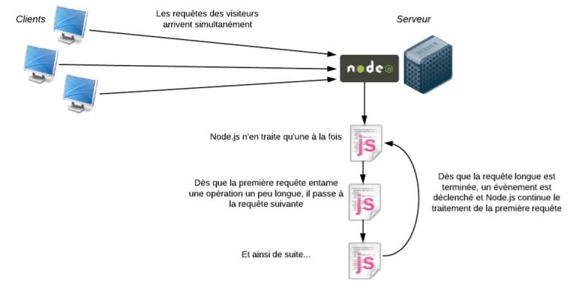

### NPM Node Package Manager

NPM

* Un gestionnaire de dépendance (installé en mm temps que NodeJs
* Installe toutes librairies & frameworks nécessaire au projet s/ base du fichier package.json

Packge.json

* Liste de toutes les librairies nécessaires au projet (nom, version, dépendances)
* Pour initialiser ce fichier -> npm init

### Framework Express

* Framework qui fournit un ensemble de fonctionnalité pour les app web & mobile
* Installation : npm install express--save